O Komendzie, Straży Pożarnej i więcej – dla osoby z niepełnosprawnością intelektualną – wersja ETR

Komenda Powiatowa  Państwowej Straży Pożarnej  znajduje się przy ulicy Wolińskiej 7d  w Kamieniu Pomorskim | 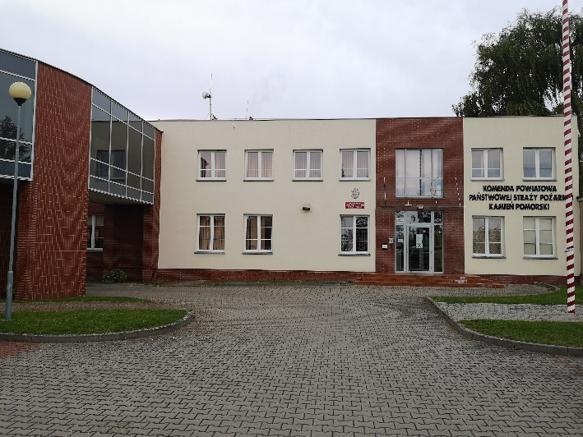
Szefem Komendy jest pan Komendant  Roman Pikulski.  Szefowi pomaga jego zastępca i pozostali pracownicy Komendy. | 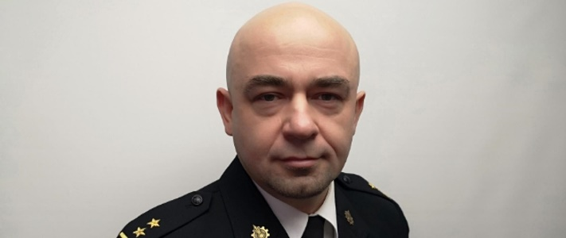

Czym zajmują się strażacy ?  Strażacy pracują i w dzień i w nocy:  • Gaszą pożary,  • Pomagają osobom, które uległy wypadkom drogowym,  • Ratują i pomagają zwierzętom,  • Pomagają chronić mienie od nagłych i nieprzewidzianych zdarzeń pogodowych | 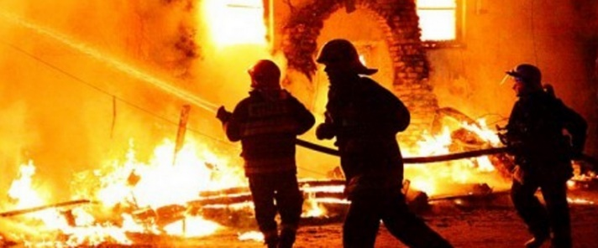  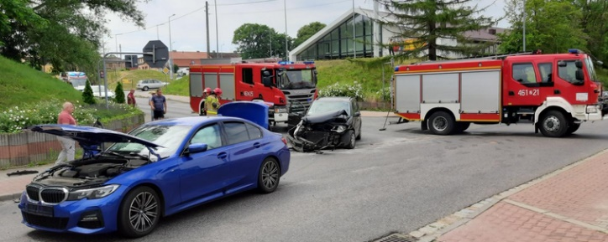  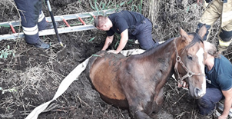  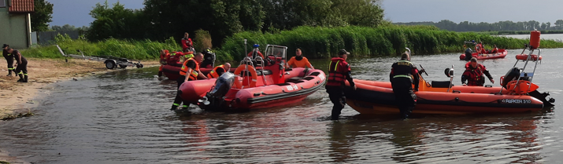
Strażacy robią jeszcze inne rzeczy:  • Sprawdzają czy budynki są zabezpieczone przed pożarem i czy w razie pożaru można z nich szybko uciec  • Szkolą Strażaków Ochotników oraz osoby odpowiedzialne za bezpieczeństwo pożarowe w zakładach pracy  • Sprawdzają sprzęt i wyszkolenie strażaków z podległych jednostek  • Uczą dzieci i młodzież jak bezpiecznie zachowywać się w różnych sytuacjach np. co zrobić w czasie burzy lub powodzi | 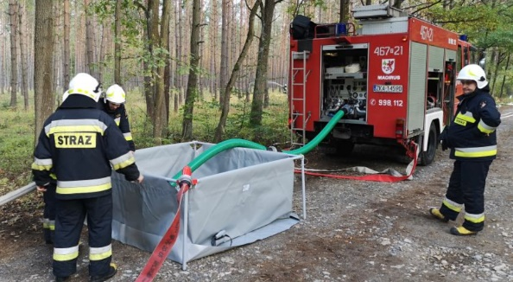  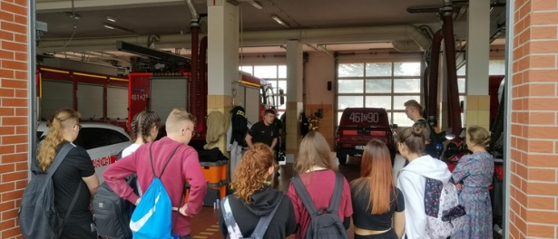

Budynek Komendy Powiatowej Państwowej Straży Pożarnej
w Kamieniu Pomorskim
Do budynku komendy możesz wejść od ulicy Wolińskiej.  Po skontaktowaniu się domofonem ze stanowiskiem kierowania zejdzie do Ciebie pracownik który pomoże załatwić Ci sprawę.  Komenda jest otwarta od godziny 7:30 do 15:30 od poniedziałku do piątku z wyłączeniem dni wolnych. | 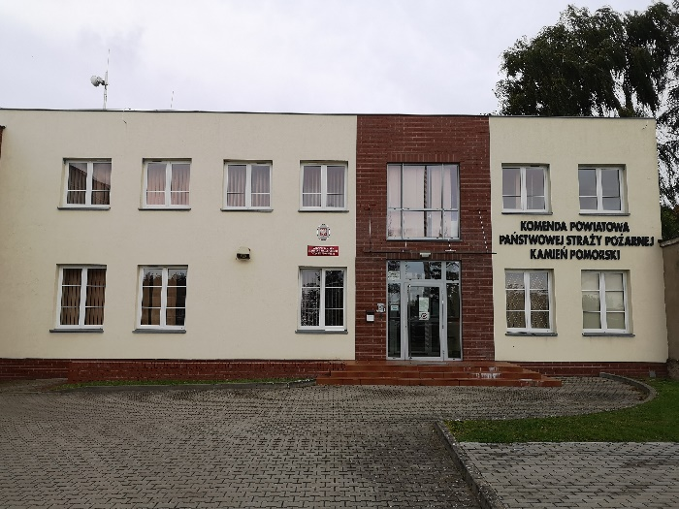
Kontakt z pracownikami Komendy

Aby załatwić sprawę w Komendzie możesz:

− Napisać pismo i wysłać na adres:

Komenda Powiatowa
Państwowej Straży Pożarnej
Ul. Wolińska 7d
72-400 Kamień Pomorski

− Przynieść pismo do Komendy. Pismo odbierze pracownik przy wejściu
− Wysłać pismo za pośrednictwem Elektronicznej Platformy Usług Administracji Publicznej
− Wysłać skan pisma na adres poczty elektronicznej na adres:

sekretariat@strazkamien.pl

− Wysłać pismo faksem na numer:

+48 91 38 20 132

− Możesz też przyjść osobiście do Komendy i załatwić sprawę z pracownikiem. Zadzwoń najpierw pod numer +48 91 32 75 610 aby umówić wizytę.

